데이터베이스 설계 텀 프로젝트

2016920001 강진호

2017920036 양다은

**목차**

1. 개발환경
2. 조원별 역할 분담
3. UI 시나리오
4. 엔티티타입 도출 및 정의서
5. 간단한 ERD 작성
6. 관계 정의서
7. 관계를 표현한 간단한 ERD 작성
8. 주식별자, 보조식별자, 외부식별자
9. 식별자를 표현한 ERD 작성
10. 속성 상세정보를 포함한 ERD 작성
11. 용어사전 정의
12. 테이블 이름 정의
13. 용어사전, 테이블 이름 정의를 적용한 ERD 작성
14. 도메인 정의
15. 속성 규칙 정의
16. 테이블 정의
17. 참조 무결성
18. CRUD 메트릭스
19. 인덱스 정의
20. SQL 질의
21. 개정 이력

**1. 프로젝트 개요서**



**2. 개발환경**



**3. 조원별 역할 분담**

**4. UI 시나리오**





























**5. 엔티티타입 도출 및 정의서**

**A. 업무기술서**

- 사용자관리



- 상영관 관리



- 영화 관리



- 예매 관리



- 결제 관리



**B. 엔티티 타입 도출**







**C. 엔티티타입 정의서**





**6. 간단한 ERD 작성**

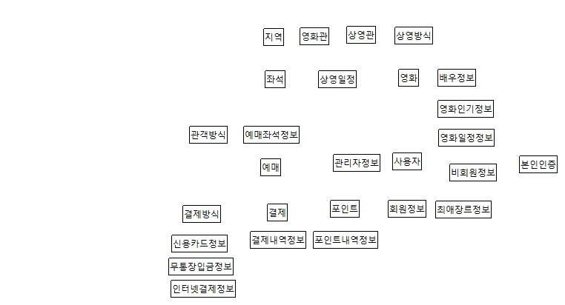

**7. 관계 정의서**























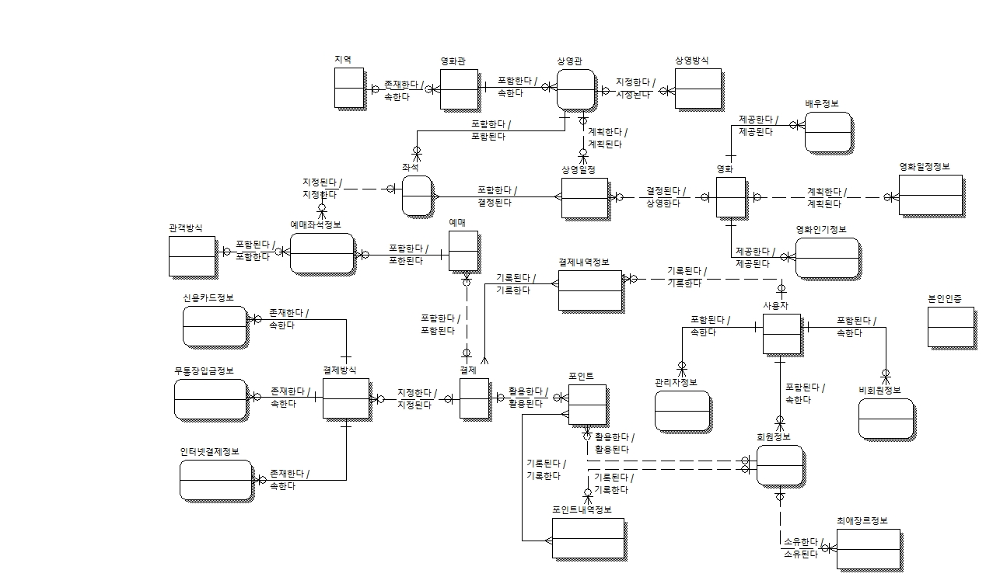**8. 관계를 표현한 간단한 ERD 작성**

**9. 주식별자, 보조식별자, 외부식별자**



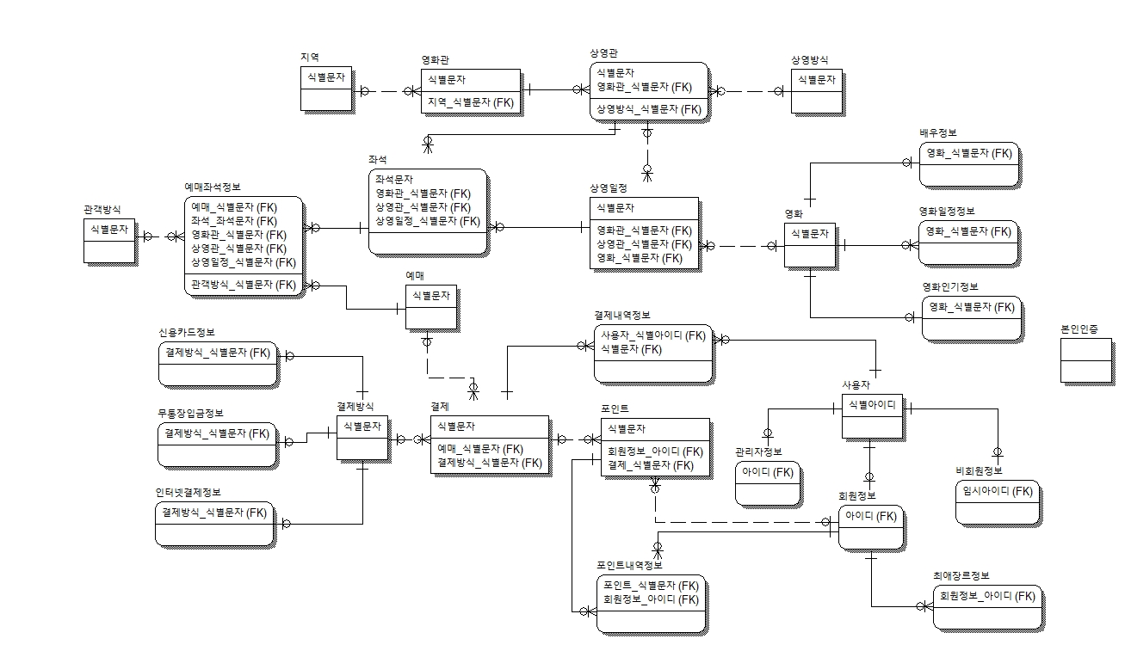**10. 식별자를 표현한 ERD 작성**

**11. 속성 상세정보를 포함한 ERD 작성**

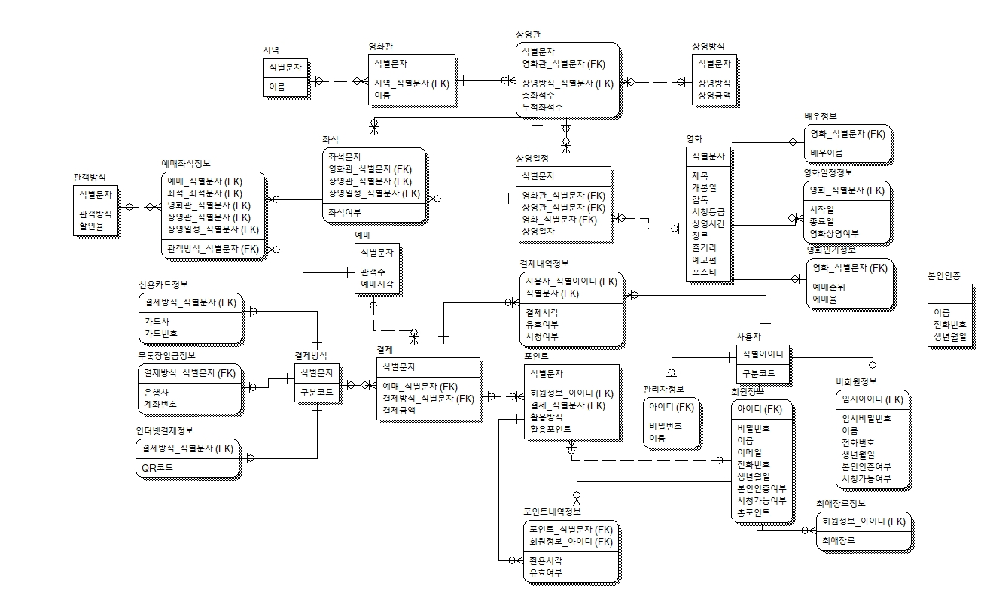

**12.용어사전 정의**

**A. 속성취합**







**B. 유일 속성 음절 분리**





**C. 용어 정의**



**13. 테이블 이름 정의**



**14. 용어사전, 테이블 이름 정의를 적용한 ERD 작성**

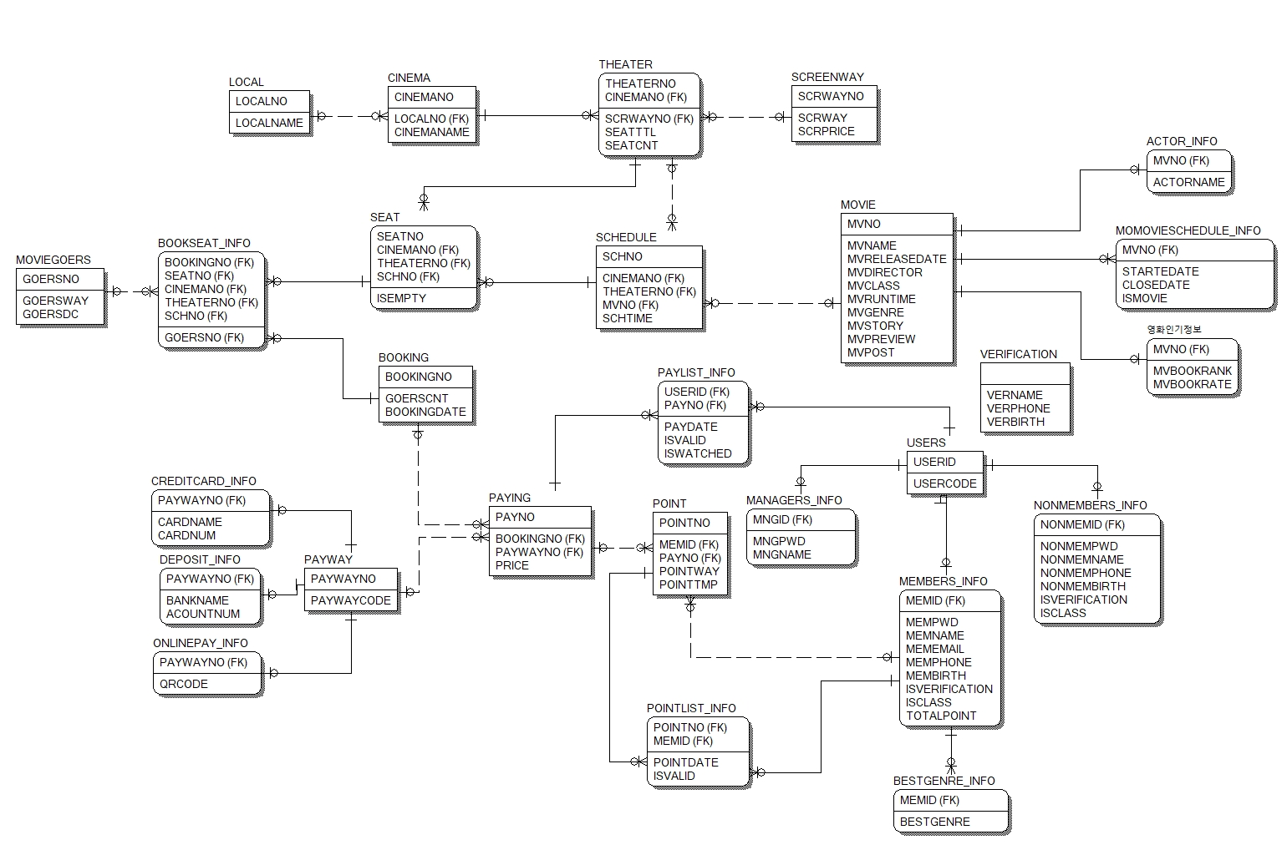

**15. 도메인 정의**







**16. 속성 규칙 정의**











**17. 테이블 정의**



**18. 참조 무결성**

**19. CRUD Matrix**

**20. 인덱스 정의**

**21. SQL 질의**

**22. 개정 이력**